**Nama : Zulfa Alfin Nabila**

**Kelas : D4 MI 2019A**

**NIM : 19051397024**

**Latihan Soal Pertemuan 6 Linked List**

**1. Program Pertama**

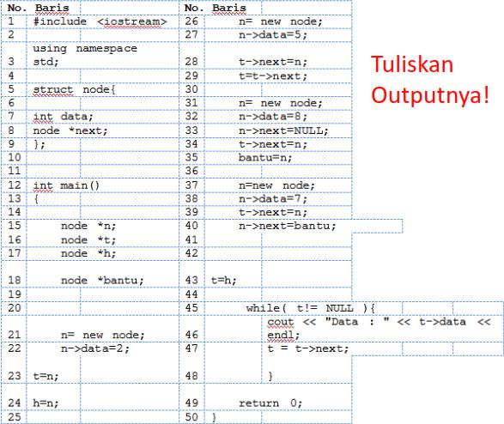

**2.** **Program Kedua**

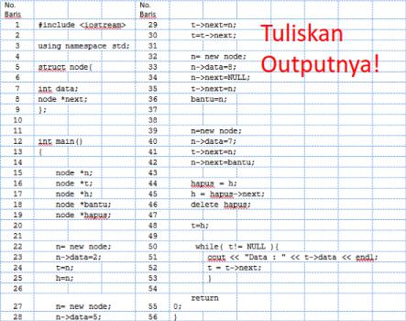

**Jawaban**

1. Output dari Program Pertama Adalah

Data : 2

Data : 5

Data : 7

Data : 8

1. Output dari Program Kedua Adalah

Data : 5

Data : 7

Data : 8

